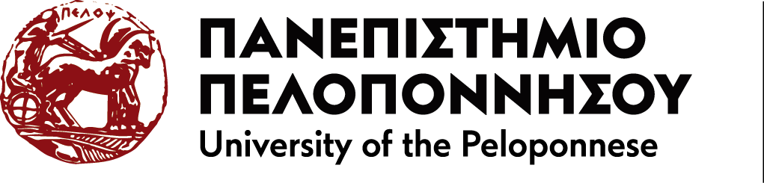 | ΤΜΗΜΑ ΘΕΑΤΡΙΚΩΝ ΣΠΟΥΔΩΝ  Βασιλέως Κωνσταντίνου 21 και Τερζάκη, 21100 Ναύπλιο  Τηλ.:27250-96124,129, 130,131  Email: ts-secretary@uop.gr

ΑΝΑΚΟΙΝΩΣΗ

Προσφορά του μαθήματος ΕΕ του ΤΠΨΤ 'Contemporary Irish Theatre' σε φοιτητές του ΤΘΣ
Σε εγγεγραμμένους στο 3ο, 5ο ή 7ο εξάμηνο, καθώς και σε φοιτητές ERASMUS,
δίνεται η δυνατότητα, εάν το επιθυμούν, να παρακολουθήσουν το μάθημα Ελεύθερης Επιλογής του ΤΠΨΤ 'Contemporary Irish Theatre' ('Σύγχρονο Ιρλανδικό Θέατρο'), το οποίο διεξάγεται στην Αγγλική και διατίθεται:
Ώρες μαθημάτων: Τρίτη, 9.00 - 12.00 (κεντρικά διδακτήρια - αίθουσα ισογείου).

Παραμένω στη διάθεσή σας για κάθε πιθανή διευκρίνηση.

Με εκτίμηση,
Σ. Πλάτσκου,
ΕΕΠ ΤΠΨΤ.

